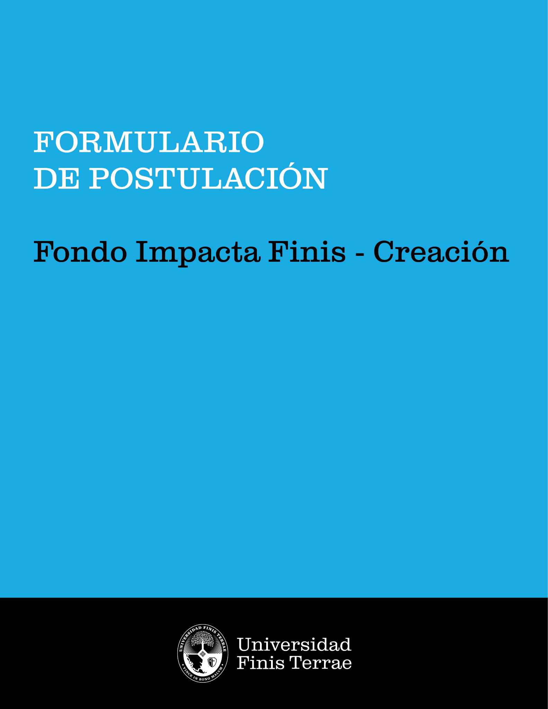

CONTROL DE VERSIÓN
Para mantener el control y la trazabilidad de los cambios realizados en el presente reglamento, a continuación, se presenta la estructura de registro que se debe completar cada vez que el contenido del mismo se modifique:
VERSIÓN SEGÚN AÑO Y FECHA DE MODIFICACIÓN |  |  | OBSERVACIONES / MODIFICACIONES REALIZADAS | AUTOR
Acta | Versión | fecha | -
Nº | 01 | 15-03-24 |  | Dirección Creación Artística
N° | 02 | 15-01-2026 |  | Dirección Creación Artística

FORMULARIO POSTULACIÓN
FONDO IMPACTA FINIS-CREACIÓN

I. Identificación

Título del proyecto
El proyecto deberá explicitar, cuando corresponda, su articulación con procesos de innovación social y cultural, transferencia, incubación o vinculación con el Ecosistema Finis Hub
Disciplinas que participan del proyecto
Indique disciplinas y áreas de conocimiento involucradas, explicitando su contribución al enfoque interdisciplinario del proyecto y su vinculación con desafíos sociales, culturales o territoriales.

II. Responsable postulación

1 | Nombre académico/a postulante
2 | Facultad / Unidad
3 | Centro, Escuela o Facultad
4 | Correo |  | Teléfono
5 | Situación contractual
5 | Planta
5 | Honorarios* |  | *Año ingreso

III. Antecedentes

- PARTICIPANTES
Incluya los recuadros necesarios hasta considerar a todo(a)s los(a)s académicos colaboradores y/o co-creadores, y estudiantes asociados(a)s al proyecto.
Académicos/as UFT coautores y/o colaboradores
Nombre
RUT |  | Escuela / Facultad / institución
Correo electrónico
Académico(a) colaborador(a) 1
Nombre
RUT |  | Escuela / Facultad / Institución
Correo electrónico
Académico(a) colaborador(a) 2
Nombre
RUT |  | Escuela / Facultad / Institución
Correo electrónico
Académico(a) colaborador(a) 3

Estudiante 1
Nombre
RUT |  | Carrera
Estudiante 2
Nombre
RUT |  | Carrera
(agregar recuadros de ser necesario)

2. Objetivos
Indique el objetivo general del proyecto detallando los objetivos específicos (máximo 3 objetivos específicos). Los objetivos deberán considerar, cuando corresponda, la generación de productos de creación con potencial de impacto social, transferencia, mediación, escalamiento o articulación con el Ecosistema Finis Hub.(Máx.3.000 caracteres)

- Programa Impacta UFT
Indique en qué programa Impacta UFT se enmarca su proyecto, respondiendo a una necesidad del entorno. Mencione si este proyecto es una derivación de un proyecto de investigación en curso con financiamiento (interno/externo). Explique además si el proyecto presenta proyección hacia procesos de innovación social y cultural, transferencia de conocimiento, incubación o acompañamiento institucional en el marco del Ecosistema Finis Hub.(Máximo 4000 caracteres).

- Fundamentación
Justifique la realización del proyecto. Indique las referencias teóricas, o evidencias que expliquen cómo y por qué la iniciativa es un aporte a la producción de conocimiento y/o generará un impacto positivo a la comunidad y el entorno. La fundamentación deberá explicitar, cuando corresponda, la coherencia del proyecto con los enfoques de innovación social y cultural promovidos por la Universidad y su eventual articulación con el Ecosistema Finis Hub. (Máximo 4000 caracteres).

- Descripción
Describa el plan de trabajo del proyecto, incluyendo las actividades a realizar, plazos de ejecución, recursos necesarios y estrategias de evaluación y seguimiento del proyecto. Considere, cuando sea pertinente, instancias de seguimiento, evaluación, transferencia, mediación o proyección del proyecto más allá de su ejecución, incluyendo su posible articulación con instancias del Ecosistema Finis Hub.(Máximo 4000 caracteres).

- Impacto en la Formación de Estudiantes
Explica en forma detallada cómo los estudiantes participantes se involucrarán en el proyecto, y cuáles serán sus aportes. Detalla cómo este proceso impactará en la formación de los estudiantes.(Máximo 4000 caracteres).

- Resultados
Describa los resultados esperados de su proyecto, indicando el tipo de creación que se espera realizar como parte de los resultados del proyecto. Incluir lugar y formato de exhibición al público. Indique si los resultados del proyecto presentan potencial de continuidad, transferencia, mediación, incubación o escalamiento en plataformas institucionales. (Máximo 2000 caracteres)

- Impacto del proyecto
Indique el impacto esperado del proyecto en relación con las necesidades y desafíos de la comunidad identificada, describiendo de manera clara, pertinente y verificable los mecanismos e indicadores que permitirán medir dicho impacto. Estos mecanismos deberán ser coherentes con enfoques de innovación social y cultural, transferencia de conocimiento, mediación o apropiación social del conocimiento, según corresponda a la naturaleza del proyecto. (Máximo 2.000 caracteres)

- Retribución – Actividad de difusión académica
Especifique qué actividad realizará como retribución para mostrar el resultado final del proyecto.La actividad de retribución podrá realizarse de manera autónoma o articularse con instancias de difusión, formación, transferencia o vinculación impulsadas por la Universidad, incluyendo aquellas promovidas por el Ecosistema Finis Hub. (Máximo 2000 caracteres)

- Planificación
Indique en detalle el plan de trabajo para el desarrollo del proyecto. Se recomienda considerar hitos asociados a difusión, transferencia, mediación o articulación institucional cuando corresponda.

Plan de trabajo/Carta Gantt
 |  | 2024 - 2025
 | Actividad | Mes | Mes | Mes | Mes | Mes | Mes | Mes | Mes | Mes
1
2
3
4
5
6
(Incluir más actividades si es necesario)

- SOLICITUD PRESUPUESTARIA

TIPO DE GASTOS (Honorarios/Operación) | ITEM | DETALLE Y JUSTIFICACIÓN DEL RECURSO | MONTO

- Propuesta de pares evaluadores

Propuesta pares evaluadores:
Nombre y apellidos | Máximo grado académico | Afiliación institucional | Correo electrónico

Explicitar posible conflicto de interés con un posible par evaluador

- DOCUMENTOS ADJUNTOS.
Indique si entrega o no los documentos adjuntos, marcando con una (x) la línea respectiva. En las categorías respectivas, añadir filas si es necesario.

Documento | Si | No
Carta de Compromiso del Decano/a Facultad (Anexo 1)
Certificado admisibilidad CEC (si corresponde)

____________________________________________________
Académico(a) responsable del proyecto
Escuela/Centro/Grupo Académico



